Если переходе на страницу Помещения (Расписание-> Помещения) страница выглядит иначе, чем представленная ниже:

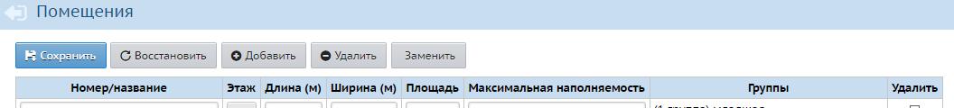

Вам необходимо очистить кэш браузера и файлы cookie браузера по инструкции представленной ниже.

Google Chrome
- Нажмите сочетание клавиш Ctrl + Shift + Del.
- В окне Очистить историю включите только опции Изображения и другие файлы, сохраненные в кеше и Файлы cookie, а также другие данные сайтов и плагинов и выберите период(за все время).
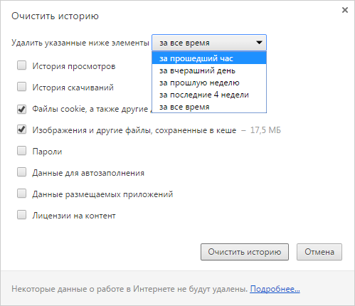
- Нажмите кнопку Очистить историю.

Mozilla Firefox
- Нажмите сочетание клавиш Ctrl + Shift + Del.
- В окне Удаление недавней истории в поле Удалить выберите из списка период(Всё).
- Раскройте список Подробности и убедитесь, что включена только опции Куки и Кэш.
- Нажмите кнопку Удалить сейчас.
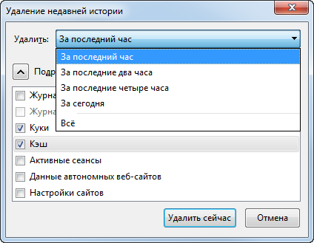

Opera
- Нажмите сочетание клавиш Ctrl + Shift + Del.
- В окне Очистить историю посещений определите период(За все время).
- Убедитесь, что включена только опции Кэшированные изображения и файлы и Файлы cookie и прочие данные сайтов и нажмите кнопку Очистить историю посещений.
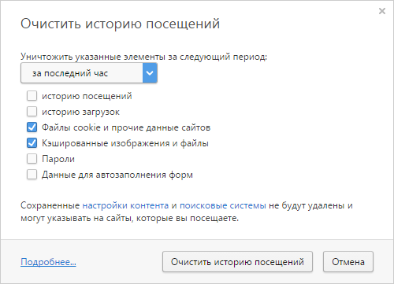

Internet Explorer
Определите версию браузера:
Примечание. Чтобы определить версию браузера, просто перейдите на страницу yandex.ru/internet или воспользуйтесь инструкцией ниже.
- Нажмите клавишу Alt, чтобы вызвать меню браузера.
- Нажмите значок → О программе.
- Версию используемого браузера можно видеть в поле Версия.
IE 11, 10
- Нажмите сочетание клавиш Ctrl + Shift + Del.
- В окне Удаление истории обзора включите опции Временные файлы Интернета и веб-сайтов и Файлы cookie и данные веб-сайтов. Убедитесь, что остальные опции отключены.
- Нажмите кнопку Удалить. 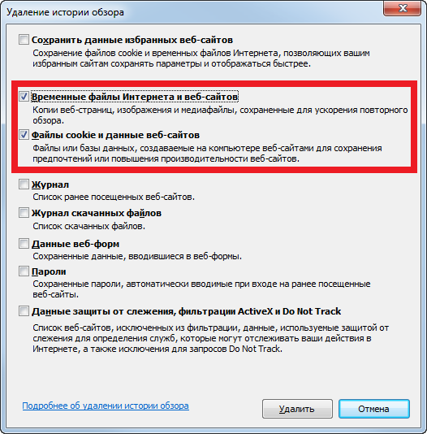

Microsoft Edge
- Нажмите значок → Параметры.
- В блоке Очистить данные браузера нажмите кнопку Выберите, что нужно очистить.
- Включите опцию Кэшированные данные и файлы. Убедитесь, что остальные опции отключены.
- Нажмите кнопку Очистить.

Safari
Нажмите сочетание клавиш ⌥ + ⌘ + E или воспользуйтесь инструкцией:
- В меню браузера выберите пункт Safari → Настройки → Дополнения.
- Включите опцию Показывать меню «Разработка» в строке меню.
- В меню браузера выберите пункт Разработка → Очистить кэши.
